核銷及成果報告檢核表
【申請者名稱】提交【計畫名稱】成果報告書補助核銷檢核表
補助客語薪傳師傳習計畫(資料皆為正本提供)
序號 | 項目 | 內容備註 | 申請者編號
一 | 公文 | 本局核定函影本（含變更計畫核定函）
二 | 補助款聲明書(附件一) | 同一計畫不得重複申請補助，以茲聲明
三 | 經費概算表(附件二) | 本局核准經費概算表影本
四 | 經費決算表(附件三) | □是否為核章正本  □經費項目是否對應申請表(或變更後金額)＊一式二份
五 | 申請者領據  (附件四) | 請簽章，並黏妥銀行帳號影印本
六 | 黏貼憑證  原始正本  支出憑證  (附件五) | □所有單據是否為正本  □所得有無登錄或附扣繳憑單／稅單  □要保證明（保險清冊）
七 | 成果報告書  (請提供電子檔光碟片)  (表一~表八) | 1.成果報告書(表一)
七 | 成果報告書  (請提供電子檔光碟片)  (表一~表八) | 2.其他相關附件(成果相片至少十張，另附研習手冊、簡章及教材等附件) (表二)
七 | 成果報告書  (請提供電子檔光碟片)  (表一~表八) | 3.課程表(表三)、學員名冊(表四)
七 | 成果報告書  (請提供電子檔光碟片)  (表一~表八) | 4.幼生、學員及講師簽到表(講師須附客語薪傳師證書影本)(表五、六)
七 | 成果報告書  (請提供電子檔光碟片)  (表一~表八) | 5.輔導及學習狀況日誌(表七)
七 | 成果報告書  (請提供電子檔光碟片)  (表一~表八) | 6.訪視紀錄表(每月自評一次)(表八)
七 | 成果報告書  (請提供電子檔光碟片)  (表一~表八) | 7.錄影光碟等(研習或活動錄製影片精華，每案3-5分鐘、活動照片JPG檔及成果報告書電子檔)
七 | 成果報告書  (請提供電子檔光碟片)  (表一~表八) | 8.家長同意書(學齡前學童適用)  <自由運用>
七 | 成果報告書  (請提供電子檔光碟片)  (表一~表八) | 9.線上教學成果表(每堂線上課程需一份) <開設線上課程者，需繳交此份資料。>
申請人(簽章)：

附件一
新北市政府客家事務局補助款聲明書
(原核定或變更後最新補助金額)
申請者：
計畫名稱：
計畫總經費：
申請日期： 中華民國 年 月 日
計畫案總經費 | 及分攤情形 | 各補助機關名稱、民意代表配合款等及申請單位 (含自籌，請逐一填列) | 補助金額及自籌金額  (新臺幣元) | 佔計畫總經費百分比(%)
計畫案總經費 | 及分攤情形 | 合 計 | (本欄合計金額同計畫總經費) | 100%

本聲明書內容若有不實，或以同一計畫向新北市政府不同局處重覆申領補助款逾計畫總經費者，一經查獲，願無條件如數繳回貴局補助款。
此 致
新北市政府客家事務局
申 請 人：
(請簽章)
聯絡地址：
聯絡電話：
備註：
1.本表於計畫送局申請補助時一併檢附。
2.本聲明書補助款來源請依本府各機關單位及其他政府部門逐一填列，並請填列自籌款。
3.接受本府補助款執行單位如經本府查獲以同一計畫重覆申領本府補助款逾計畫總經費者，自查獲日起，二年內不得再向本府申領補助款；由本府查獲單位函知受補助單位並副知本府各機關單位錄案辦理。

附件二
新北市政府客家事務局補助客語薪傳師傳習計畫
經費概算表(原核定或變更後最新補助金額)
金額以新臺幣(元)計，請用阿拉伯數字填寫
申請者 | (簽章)
計畫期程
計畫總經費： 元，申請金額： 元，自籌款： 元
擬向其他機關與民間團體申請補助：□無 □有
經費明細
項目 |  | 單價 | 單位 | 數量 | 小計 | 說明
講師鐘點費 |  |  | 節/人 |  |  | 將以課程內容核予鐘點費單價
場地費 |  |  | 案 |  |  | 將以節數核予場地費
宣導活動費  (含場地布置費) |  |  | 式 |  |  | 請簡述採購細項，俾核予補助
教材費 |  |  | 人 |  |  | 請簡述採購細項，俾核予補助
材料費 |  |  | 人 |  |  | 請簡述採購細項，俾核予補助
雜支 |  |  | 式
總 計
備 註 |  | - 講師鐘點費：每節以新臺幣800元整為上限，每一節以教師一位為原則，但經專案同意者不在此限。  - 場地費：每案以新臺幣3萬元整為上限(惟學校或補習班相關類型則以2萬元為上限)。為撙節開支，視場地區域地價、營業類型、借用節數等核定場地費之補助。  - 宣導活動費(含場地布置費)：每班以新臺幣6,000元整為上限，宣導活動費支出不得購買宣導品或贈品。  - 教材費：每人以新臺幣300元整為上限。  - 材料費：每人以新臺幣200元整為上限。  - 雜支：不得超過計畫總經費(不含雜支費)之5%並取至百位數，且以執行計畫所需之必要項目為主。  - 本經費不可支用於活動抽獎獎金、贈（獎）品、紀念品、點券、摸彩品、學員證、購置設備或修建等項目。  - 支給金額以本局核定為準。

附件三
【申請者名稱】
【計畫名稱】經費決算表
單位：新臺幣元
項目 | 申請金額  (與原始提出計畫明細表一致) |  |  | 實支金額 |  |  | 備註  (請註明：客家局補助款，或其他單位補助款，或自籌款金額)
項目 | 單價 | 數量  (含單位) | 總價 | 單價 | 數量  (含單位) | 總價 | 備註  (請註明：客家局補助款，或其他單位補助款，或自籌款金額)
講師鐘點費
場地費
宣導活動費(含場地布置費)
教材費
材料費
雜支
合計
申請人(簽章)

備註：
一、本表請隨函檢送一式二份。
二、本表「申請金額」及「實支金額」，係指計畫項目之總額。

附件四 領 據
茲收到新北市政府客家事務局補助辦理
（計畫名稱）
共計新臺幣 萬 仟 佰 拾 元整(請用國字表示)，業經收訖立據為憑。其支出個人所得部分由本人辦理所得申報事宜，如有遺漏亦由本人自行負責。
此致
新北市政府客家事務局
具領人： (請簽章)
身分證字號：

戶籍住址：

聯絡住址：

中 華 民 國 年 月 日
〔請詳填以下資料，以利本局歸檔及撥款〕
本局補助函號：新北客文字第 號
計畫名稱：
聯絡人姓名：
聯絡人電話：
聯絡人地址：
【撥款帳戶資料】
＜請註明清楚分行、分社、支庫或辦事處之名稱，並提供存摺影本＞
金融名稱：
戶名：
帳號：

附件五 黏貼憑證用紙
憑證編號 | 預算項目 | 金 額 |  |  |  |  |  |  |  | 用 途 說 明
憑證編號 | 預算項目 | 千萬 | 百萬 | 十萬 | 萬 | 千 | 百 | 十 | 元 | 用 途 說 明
1 | 講師鐘點費 |  |  | ＄ |  |  |  |  |  | 1.辦理補助客語薪傳師傳習計畫(計畫名稱： )講師鐘點費  2.補助款：________元  自籌款：________元

申請人(客語薪傳師)
(簽章)
…………………… 黏貼憑單（請浮貼講師鐘點費領據）……………………

【講師鐘點費領據】
凡給付個人，皆須填寫「個人領據」經本人簽名或蓋章
-------------------以下須填寫-------------------

茲領到新北市政府客家事務局發給 辦理之「補助客語薪傳師傳習計畫」（計畫名稱：）
講師鐘點費，總計新臺幣 萬 仟 佰 拾 元整，將依所得稅法等相關法令規定辦理所得歸戶，並將於年度申報所得稅時一併申報扣繳。屬全民健康保險法第三十一條應扣取補充保費者，依規定扣取個人健保補充保費，如有免扣取身分，但申請經費前未檢附申請單及相關證明文件審查者，仍須扣繳健保補充保險費。

此 據

具 領 人： (請簽章)
身分證字號：
戶籍地址：
連絡電話:

工作日期/時間： 年 月 日至 月 日 共計 節
每節（齣）給付新臺幣八百元整（依課程表填寫工作日期與時間）

中 華 民 國 年 月 日

黏貼憑證用紙
憑證編號 | 預算項目 | 金 額 |  |  |  |  |  |  |  | 用 途 說 明
憑證編號 | 預算項目 | 千萬 | 百萬 | 十萬 | 萬 | 千 | 百 | 十 | 元 | 用 途 說 明
2 | 場地費 |  |  | ＄ |  |  |  |  |  | 1.辦理補助客語薪傳師傳習計畫(計畫名稱： )場地費  2.補助款：________元  自籌款：________元  3.發票如無購買明細，請在發票上註明並簽名

申請人(客語薪傳師)
(簽章)
………………黏貼憑單（請浮貼場地費發票、收據及文宣明細）………………

收 據

茲收到 老師辦理補助客語薪傳師傳習計畫(計畫名稱： ，計畫日期： 年 月 日到 年 月 日)之場地出借，總計新臺幣 元整（國字大寫），確實無誤。

具領單位：
統一編號：
負責人: (簽章)
會計: (簽章)
出納: (簽章)

中 華 民 國 年 月 日

黏貼憑證用紙
憑證編號 | 預算項目 | 金 額 |  |  |  |  |  |  |  | 用 途 說 明
憑證編號 | 預算項目 | 千萬 | 百萬 | 十萬 | 萬 | 千 | 百 | 十 | 元 | 用 途 說 明
3 | 宣導  活動費  (含場地布置費) |  |  | ＄ |  |  |  |  |  | 1.辦理補助客語薪傳師傳習計畫(計畫名稱： )宣導活動費  2.補助款：________元  自籌款：________元  3.發票如無購買明細，請在發票上註明並簽名

申請人(客語薪傳師)
(簽章)
………………黏貼憑單（請浮貼宣導費發票、收據及文宣明細）…………………

宣導活動費(含場地布置費)明細
序號 | 宣導日期 | 文宣項目 | 數量 | 金額(元) | 佐證照片
1  (範例) | 1080501-  1080830 | 海報 | 10張 | 1000 | 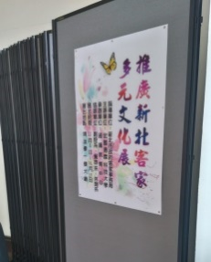
2
3
4
5

黏貼憑證用紙
憑證  編號 | 預算項目 | 金 額 |  |  |  |  |  |  |  | 用 途 說 明
憑證  編號 | 預算項目 | 千萬 | 百萬 | 十萬 | 萬 | 千 | 百 | 十 | 元 | 用 途 說 明
4 | 教材費 |  |  | ＄ |  |  |  |  |  | 1.辦理補助客語薪傳師傳習計畫(計畫名稱： )教材費  2.補助款：________元  自籌款：________元  3.發票如無購買明細，請在發票上註明並簽名

申請人(客語薪傳師)
(簽章)
………………黏貼憑單（請浮貼教材費發票、收據及教材費明細）………………

教材費明細
序號 | 教材  使用日期 | 品項  (作品名稱) | 數量  (含單位) | 金額(元) | 佐證照片
1  (範例) | 108.05.12  ~  108.08.30 | 客語童一帶動唱含CD (第一冊) | 10本 | 750 | 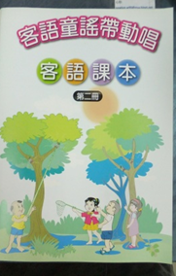
2
3
4
5

新北市________________受贈圖書資料紀錄表(核銷時檢附)
表單號碼：
捐贈者 | 姓名/單位 | 及新北市政府客家事務局
捐贈者 | 聯絡地址
捐贈者 | 聯絡地址
█臨櫃親送
捐贈冊數 | 冊數/件 | 捐贈者簽名
捐贈日期 | 年 月 日
本人同意由貴單位全權處理所捐贈之圖書。
受贈照片
受理單位人員簽章：
受理單位名稱：
聯絡電話(含分機)：

黏貼憑證用紙
憑證編號 | 預算項目 | 金 額 |  |  |  |  |  |  |  | 用 途 說 明
憑證編號 | 預算項目 | 千萬 | 百萬 | 十萬 | 萬 | 千 | 百 | 十 | 元 | 用 途 說 明
5 | 材料費 |  |  | ＄ |  |  |  |  |  | 1.辦理補助客語薪傳師傳習計畫(計畫名稱： )材料費  2.補助款：________元  自籌款：________元  3.發票如無購買明細，請在發票上註明並簽名

申請人(客語薪傳師)
(簽章)
……………黏貼憑單（請浮貼材料費發票、收據及材料費明細）………………

材料費明細
序號 | 教材  使用日期 | 品項  (材料名稱) | 數量  (含單位) | 金額(元) | 佐證照片
1  (範例) | 108.06.1  ~  108.08.30 | 花布色紙及  桐花色紙 | 15包 | 450 | 
2
3
4
5

黏貼憑證用紙
憑證編號 | 預算項目 | 金 額 |  |  |  |  |  |  |  | 用 途 說 明
憑證編號 | 預算項目 | 千萬 | 百萬 | 十萬 | 萬 | 千 | 百 | 十 | 元 | 用 途 說 明
6 | 雜支 |  |  | ＄ |  |  |  |  |  | 1.辦理補助客語薪傳師傳習計畫(計畫名稱： )雜支  2.補助款：________元  自籌款：________元  3.發票如無購買明細，請在發票上註明並簽名

申請人(客語薪傳師)
(簽章)
…………………………黏貼憑單（請浮貼發票或收據）……………………………

表一
新北市政府客家事務局補助客語薪傳師傳習計畫
成果報告書
【(申請者名稱)辦理「(計畫名稱)」】
- 前言

- 計畫執行情形 | 一、計畫執行起迄日：___年___月___日至___月___日。  二、上課地點：  三、實際參加對象(含報名參與客語認證情形)及人數：□公教人員(__人) □民間企業(__人) □民眾(__人) 其他_____ (__人)。人數共 人 (含____個家庭)。  四、總計本計活動參與人數：男性____人，女性___人；  性別比例：男性_____%，女性_____%。  五、執行概況：  六、彩色活動照片(含電子檔JPG.)至少十張並說明。  七、媒體報導彙整(請填表，無則免)。
叁、本計畫執行成效，請具體陳述：

(內容包括學員學習成效、通過客語能力認證的人數等)
肆、檢討與建議 | 一、優點、待改進之處：  1.優點：  2.待改進之處：  二、可改進的具體策略或作法：  三、建議事項：  1. 與原訂計畫之落差：  2. 有無製作紀錄供作未來之參考，請提供相關文件？  3. 改進意見：  4. 建議事項：  四、結論：  五、明年是否有意願參與相關活動？□是□ 否
表二
其他成果說明
請自行依實際情況檢附相關補充資料
活動或課程照片(含指導單位：客家委員會、新北市政府客家事務局字樣不得少於二張)
活動每一流程至少二張，總數不得少於十張，並須以文字說明
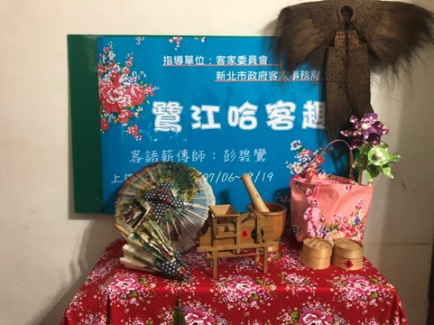  (範例)線上課程場佈(含指導單位字樣) | 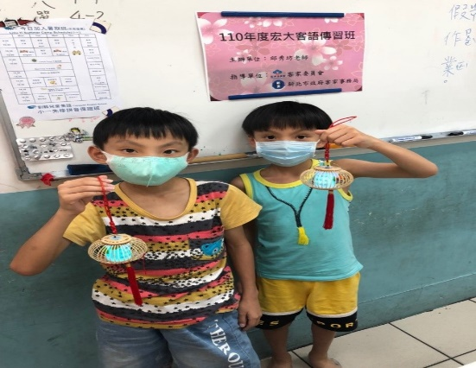  (範例)實體課程場佈(含指導單位字樣)
文字說明： | 文字說明：
文字說明： | 文字說明：
文字說明： | 文字說明：
文字說明： | 文字說明：

文宣(海報、傳單或媒體報導)照片
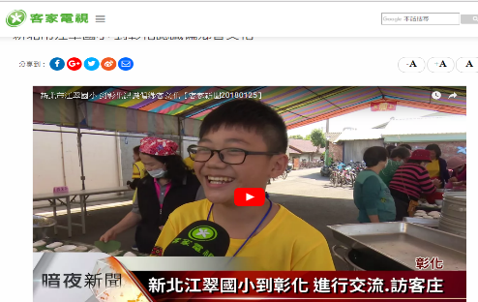  (範例)客家電視台報導  江翠國小認識偏鄉客家文化 | 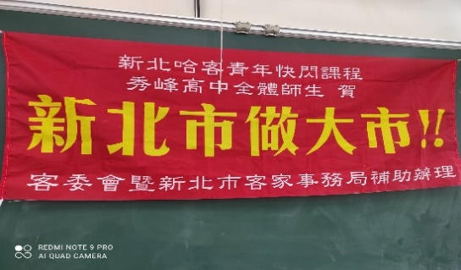  文字說明：宣傳活動布條
文字說明： | 文字說明：

講客之營造客語友善環境文宣照片(不得少於三個不同地點)
地點名 | 地址 | 照片
(限新北市地區)

表三
新北市政府客家事務局補助客語薪傳師傳習計畫
_______年「請填計畫名稱」課程表
節次 | 日期（星期）  /起迄時間 | 課程主題  (若採線上課程請註明) | 講師姓名 | 使用教材
1 | 日期:  時間:
2 | 日期:  時間:
3 | 日期:  時間:
4 | 日期:  時間:
5 | 日期:  時間:
6 | 日期:  時間:
7 | 日期:  時間:
8 | 日期:  時間:
9 | 日期:  時間:
10 | 日期:  時間:
11 | 日期:  時間:
12 | 日期:  時間:

註：1.使用教材：使用客家委員會(如幼幼闖通關、初級客語認證…等) 、教育
部(如○年級○○版…等) ，或自編教材…等。
2.有參訪課程者,須備註參訪地點。 3.如本表不敷使用，請自行影印。
4.若以線上為輔者(例如:每月一次線上課程…等)，請於上述課程表之｢課
程主題｣內註明<線上課程>。

表四
新北市政府客家事務局補助客語薪傳師傳習計畫「請填計畫名稱」學員名冊
客語薪傳師姓名： |  |  |  |  | 班別：
編號 | 姓名 | 出生  年月日 | 年齡 | 連絡電話 | 性別 | 客籍
1 |  |  |  |  | □男 □女 | □是 □否
2 |  |  |  |  | □男 □女 | □是 □否
3 |  |  |  |  | □男 □女 | □是 □否
4 |  |  |  |  | □男 □女 | □是 □否
5 |  |  |  |  | □男 □女 | □是 □否
6 |  |  |  |  | □男 □女 | □是 □否
7 |  |  |  |  | □男 □女 | □是 □否
8 |  |  |  |  | □男 □女 | □是 □否
9 |  |  |  |  | □男 □女 | □是 □否
10 |  |  |  |  | □男 □女 | □是 □否
11 |  |  |  |  | □男 □女 | □是 □否
12 |  |  |  |  | □男 □女 | □是 □否
13 |  |  |  |  | □男 □女 | □是 □否
14 |  |  |  |  | □男 □女 | □是 □否
15 |  |  |  |  | □男 □女 | □是 □否
注意事項：
- 上下學年學員名冊最遲應於開課二次後(第三次上課前)，以電子郵件檢送學員名冊送局核定，且須確實填具學員年齡，未依規定辦理者，本局得撤銷補助或酌減20%之補助經費。
- 如本表不敷使用，請自行影印。
- 本案紙本資料不呈現學員身分證字號(因個資法保障權益)，但授課講師須請學員提供身分證字號，以俾線上申請作業。

表五
新北市政府客家事務局補助客語薪傳師傳習計畫
學員簽到表(幼兒園簽到表)
「請填計畫名稱」
起迄時間：自 至
序  號 | 日期時間  姓名 | 上課日期時間(出席請勾選/缺席:請註明)
序  號 | 日期時間  姓名 | 日期  時間 | 日期  時間 | 日期  時間
1
2
3
4
5
6
7
8
9
10
11
12
13
14
15
註：
1.參加學員若為學齡前兒童，參加本計畫須檢附家長同意書。另有關簽到表，得以家長(含直系和旁系)簽名代替。
2.應確實評估開課時段、每次授課時數及內容規劃之合適性，以符合學員身心發展及有效學習之需求，且每班平均出席率須維持八成以上，未達者將依比例酌減補助之鐘點費。
3.如本表不敷使用，請自行影印。
授課講師: (請簽章) ＊以確認學員出席狀況。

表五
新北市政府客家事務局補助客語薪傳師傳習計畫
學員簽到表(一般)
「請填計畫名稱」
上課日期/時間： 年 月 日 / 自： 至：
序  號 | 學員 |  | 身分/報考客語能力各級認證 | 序  號 | 學員 |  | 身分/報考客語能力各級認證
序  號 | 姓名 | 簽到 | 身分/報考客語能力各級認證 | 序  號 | 姓名 | 簽到 | 身分/報考客語能力各級認證
1 |  |  | □公教  □企業  □有□無 | 11 |  |  | □公教  □企業  □有□無
2 |  |  | □公教  □企業  □有□無 | 12 |  |  | □公教  □企業  □有□無
3 |  |  | □公教  □企業  □有□無 | 13 |  |  | □公教  □企業  □有□無
4 |  |  | □公教  □企業  □有□無 | 14 |  |  | □公教  □企業  □有□無
5 |  |  | □公教  □企業  □有□無 | 15 |  |  | □公教  □企業  □有□無
6 |  |  | □公教  □企業  □有□無 | 16 |  |  | □公教  □企業  □有□無
7 |  |  | □公教  □企業  □有□無 | 17 |  |  | □公教  □企業  □有□無
8 |  |  | □公教  □企業  □有□無 | 18 |  |  | □公教  □企業  □有□無
9 |  |  | □公教  □企業  □有□無 | 19 |  |  | □公教  □企業  □有□無
10 |  |  | □公教  □企業  □有□無 | 20 |  |  | □公教  □企業  □有□無
註：
- 參加學員若為學齡前兒童，參加本計畫須檢附家長同意書。另有關簽到表，得以家長(含直系和旁系)簽名代替。
- 應確實評估開課時段、每次授課時數及內容規劃之合適性，以符合學員身心發展及有效學習之需求，且每班平均出席率須維持八成以上，未達者將依比例酌減補助之鐘點費。
- 如本表不敷使用，請自行影印。

表六
新北市政府客家事務局補助客語薪傳師傳習計畫
「請填計畫名稱」
節次 | 日期（星期）  起迄時間 | 課程主題 | 講師姓名  (請親手簽全名)
1 | 日期:  時間:
2 | 日期:  時間:
3 | 日期:  時間:
4 | 日期:  時間:
5 | 日期:  時間:
6 | 日期:  時間:
7 | 日期:  時間:
8 | 日期:  時間:
9 | 日期:  時間:
10 | 日期:  時間:
11 | 日期:  時間:
12 | 日期:  時間:
13 | 日期:  時間:
14 | 日期:  時間:
15 | 日期:  時間:
講師簽到表

註：如本表不敷使用，請自行影印。

表七
新北市政府客家事務局補助客語薪傳師傳習計畫
輔導及學習狀況日誌(每月填寫ㄧ次)
「請填計畫名稱」
上課日 | 年 月 日 | 上課時間
評該內容：(請講師填寫)
- 教學內容：

- 學習成效評估：

3.檢討與改進：

註：
- 內容包含教學過程、偶發事件處理紀錄、家長聯繫紀錄、學習成效評估及教學省思等。
- 應確實評估開課時段、每次授課時數及內容規劃之合適性，以符合學員身心發展及有效學習之需求，且每班平均出席率須維持八成以上，未達者將依比例酌減補助之鐘點費。
- 請重覆印製，每月須填寫一張。
註：如本表不敷使用，請自行影印。

表八
新北市政府客家事務局
補助客語薪傳師傳習計畫訪視紀錄表
計畫名稱
受補助對象 |  |  | 陪訪人員
時間 | 年 月 日 時 分 |  | 訪視人員
項目 | 考核內容 | 受補助單位自評  (每月自評ㄧ次) |  |  | 本局訪視 | 備註
計畫執行內容與原規劃內容、進度符合情形。 | 師資、時間及地點依計畫執行 | □是  □否 |  |  | □是  □否，不符之處
計畫執行內容與原規劃內容、進度符合情形。 | 實際上課人數/預訂上課人數 | □高(70%以上)  □適(30%~70%)  □低(30%以下) |  |  | □高(70%以上)  □適(30%~70%)  □低(30%以下) | 附簽到表
計畫效益與預  期效益之符合  程度。 | 課程內容生活化，展現客家文化元素，授課情境具有客家意象 | □高  □適中  □低 |  |  | □高  □適中  □低
計畫效益與預  期效益之符合  程度。 | 教學方式具創新性或有特色 | □是  □否 |  |  | □是  □否
計畫效益與預  期效益之符合  程度。 | 教師授課時使用客語之比例 | □高  □適中 □低 |  |  | □高  □適中 □低
計畫效益與預  期效益之符合  程度。 | 學生與教師互動程度 | □高  □適中 □低 |  |  | □高  □適中 □低
建立完整補助案件檔案資料備查。 | □是  □否(請文字敘述) |  |  |  | □是  □否  (請文字敘述) | 附檔案資料
公開發表之方式展示成果。 | □是  □否(請文字敘述) |  |  |  | □是  □否(請文字敘述)
經費依核定項目核實支用。 | □是  □否(請文字敘述) |  |  |  | □是  □否(請文字敘述) | 附經費憑證
相關資料(位置)標明由本局及客家委員會補助字樣。 | □是  □否(請文字敘述) |  |  |  | □是  □否  (請文字敘述)
有困難需協助其他查核意見或建議事項。 | (請文字敘述)

家長同意書(學齡前)

新北市政府客家事務局補助客語薪傳師傳習計畫
家長同意書
家長姓名 |  | 稱謂
手機號碼 |  | 住家電話
(家長)本人__________________，為未成年人__________________之法定代理人，因參與人未達法定年齡，特立此據同意其參加補助客語薪傳師傳習計畫。
此致

新北市政府客家事務局
立同意書人(家長/監護人)： (請親手簽名)
電話：
地址：

中 華 民 國 年 月 日
註：1.如本表不敷使用，請自行影印。
2.參加學員若為學齡前兒童，可自由運用此表單，以茲證明家長同意。

線上教學成果表(每堂線上課程需一份)
新北市政府客家事務局
補助客語薪傳師傳習計畫研習課程申請線上影片教學
申請薪傳師： | 班別：
講師： | 內容：
時間： 年 月 日 共 分鐘影片
方式：
影片檔案：
□隨身碟 □光碟片 □雲端 □Facebook □YouTube □其他：
(連結：https:// )
學員簽到學習紀錄：請附截圖...等 |  | 學習人數：
表格長度如有不足請自行延伸

